Название Тезиса

И.О. Автор1^{1,}*, И.О. Автор2²

¹Организация1
Индекс, город, адрес организации1
²Организация2
Индекс, город, адрес организации2
*e-mail: author1@mail.ru

Аннотация. 1 абзац. Не более 10 строк. Размер шрифта – 9. Выравнивание по ширине. Отступы слева и справа по 0,5 см. Межстрочный интервал – одинарный. Не допускается использование ссылок на литературу, сокращений и аббревиатур.
Ключевые слова: не более 10 слов (словосочетаний). Размер шрифта – 10. Межстрочный интервал – одинарный. Выравнивание по ширине. Отступы слева и справа по 0,5 см.

Текст тезиса. Размер шрифта – 10. Межстрочный интервал – одинарный. Первый абзац набирается без отступа. Текст не делится на разделы, не выделяется курсивом и жирным шрифтом. Выравнивание по ширине. Автоматический перенос допускается. Не допускаются изменения размеров полей, шрифта и межстрочного интервала.
Последующие абзацы набираются с отступом первой строки – 0,5 см. Размер листа: 18,2 см × 25,7 см (формат B5). Поля по 2 см с каждой стороны. Максимальный размер тезиса – 4 (четыре) полные страницы, включая название и аннотацию на английском языке. Благодарности размещаются в конце текста без выделения раздела.
Количество рисунков – не более 1 на каждую страницу. Рисунок выделяется пустыми строками сверху и снизу. Подпись к рисунку выполняется 9 шрифтом и выравнивается по ширине – если в подписи более 1 строки, либо по центру – если 1 строка. После подписи к рисунку необходимо пропустить одну строку.

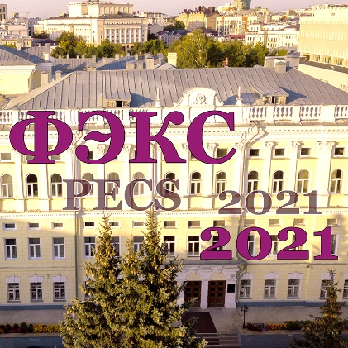
Рис. 1. Подпись к рисунку 1.

Подписи к таблицам выполняются 9 шрифтом и выравниваются по ширине.
Ссылки на цитируемую литературу даются в квадратных скобках: [1]. Список цитируемой литературы размещается в конце и отделяется от текста двумя пустыми строками. Выравнивание по ширине без отступа. Примеры оформления различных типов цитируемой литературы приведены ниже.
После списка литературы пропускаются две строки. Далее следуют на английском языке: название, авторы, наименования организаций – мест работы авторов, e-mail докладчика, аннотация, ключевые слова, оформленные в соответствии с шаблоном.

Литература
- Богомолов Э.А., Адриани О., Базилевская Г.А. и др. // Изв. РАН. Сер. физ. 2017. Т. 81. № 2. С. 156.
- Lario D., Kallenrode M.B., Decker R.B. et al. // Astrophys. J. 2006. V. 653. P. 1531.
- Ochelkov Yu. P. // J. Phys. Conf. Ser. 2013. V. 409. № 1. Art. no. 12183.
- Кузьмин А.И. Вариации космических лучей и солнечная активность. М.: Наука, 1968. 157 с.
- Дворников В.М., Сдобнов В.Е., Сергеев А.В. // Вариации косм. лучей и исслед. космоса: Сб. науч. трудов. М.: ИЗМИРАН, 1986. С. 232.
- Конева Н.А., Тришкина Л.И., Лычагин Д.В., Козлов Э.В. и др. // в кн.: Новые методы в физике и механике деформируемого твердого тела. Ч. 1. Под ред. В.Е. Панина. Томск: ТГУ, 1990. С. 83.
- Gopalswamy N., Akiyama S., Yashiro S. et al. // Proc. of the 14th IIES (Alexandria, 2015). P. 1.
- Omodei N., Pesce-Rollins M., Longo F. et al. // arXiv: 1803.07654. 2018.
- Баранова Е.Р., Злоказов В.Б., Кобелев Л.Я. и др. Резистивный материал. Пат. РФ № 1779192, кл. H01C7/00. 1996.
- Громова О.В. Спектроскопия высокого разрешения серосодержащих молекул типа XY2. Дисс. … канд. физ.-мат. наук. Томск: Томский гос. ун-т, 2010. 200 с.

THESIS TITLE

N. M. Author1^{1,}*, N. M. Author2²

¹Organization1
Address of Organization1
²Organization2
Address of Organization2
*e-mail: author1@mail.ru

Abstract. Translation from Russian.
Key words: translation from Russian.

